中國文化大學109年高等教育深耕計畫
B2 融入中華文化涵養於教學
B2-1 建構中華文化軸線計畫:中華文化 – 傳統與創新講座
紀錄表
活動名稱 | B2-1 建構中華文化軸線計畫:中華文化 – 傳統與創新講座  講題: 自由與快樂：一個中國哲學的觀點
主 持 人 | 黃院長藿
主 講 人 | 陳志強助理教授(台灣大學哲學系)
活動對象 | 本院各系同學
活動日期 | 109年9月23日 | 活動時間 | 下午3:15-5:00
活動地點 | 本校大典館3樓317室  文學院視聽教室 | 與會人數 | 老師5人、學生46人
活動報導  （活動方式或內容簡述） | 邀請陳志強助理教授蒞校演講，以【自由與快樂：一個中國哲學的觀點】為題  講題重點:  - 最大的快樂是什麼？一般而言，萬事如意會讓人覺得是最大的快樂之來源。  - 在我們的生活當中，很多情況下會讓人覺得不自由，包括生命長短，都不是人所能控制的，故儒家認為「求則得之，舍則失之，是求有益於得也；求在我者也。求之有道，得之有命，是求無益於得也；求在外者也。」他們認為這個世界上有許多美好的事物，你去追求它就會得到它，而倘若不去追求它，就會失去掉它。  - 「自由」與「快樂」和中國傳統哲學裡「道德」的概念有關。在中國哲學裡面，「道」是「道路」的意思，即指從人生的起點開始，可以往目的地前進的路；「德」是「得」之意，指通過努力所能獲得的個人之美好與成就。故道德不單純只是一個概念，而是一種透過建立個人自我能力，幫助個人尋找到自身前進道路的概念。  - 「至樂」是指「最大的快樂」，而人生當中，有永久的快樂嗎？記憶中的快樂或許會持續很長一段時間，但感官上的快樂持續時間並不長，因此，人生當中，到底有沒有最大的快樂？  - 一般人的快樂大抵是富貴壽善、身安、厚味、美服、好色、音聲等，但莊子指出「痛苦」的來源，也是因為對這些事物的求而不得。然而，獲得富貴壽善等事物後，是否真正的就擁有了快樂，實際上卻不一定。  - 快樂是每個人所要追求的目標，但事實上，在現實生活當中，每個人都有很多壓力，因為對快樂的求不得，所以常常會有痛苦、憂鬱等情況發生。  - 莊子對人生有一個很真實的觀察，他認為人生是有一種方向性，但不知道努力後的歸屬在何處，所以「一受其成形，不亡以待盡。與物相刃相靡，其行盡如馳，而莫之能止，不亦悲乎！終身役役而不見其成功，苶然疲役而不知其所歸，可不哀邪！人謂之不死，奚益？其形化，其心與之然，可不謂大哀乎？人之生也，固若是芒乎！其我獨芒，而人亦有不芒者乎！」  - 佛家有四聖諦，其中第一聖諦為「苦諦」，即「一切皆苦」。故莊子問：「果有樂無有哉？」認為人生當中，有很多行動都是命中注定，控制不了，而這種命相所帶給我們的是一種痛苦，是一種約束，是不自由的，因此，這些命運會使我們一點一點的失去自由，並帶給我們痛苦。  - 快樂與痛苦就像是硬幣的兩面，想要知道什麼是人生中終極的快樂，首先就必須先知道什麼是痛苦，反之才會知道什麼是快樂，該去如何追求它。  - 在這個世界上，如何去看待一件事情，永遠都有不同的角度，因此，即便是同一件事，從不同的角度去看待理解時，所得到的結論就會有所不同，而從相同的角度去看待的時候，所得到的結果自然會相同，沒有分別。當能夠懂得這個道理時，即可「游心於德之和」。  - 人生當中有很多是「命」，我們控制不了，但可以「安之若命」，而選擇「安」與「不安」是屬於心靈上的自由，是可以控制的。此外，「不擇地而安之」、「不擇事而安之」，不要去選擇一個好的地方、一件好事而後才感覺到人生是平安的，而是應該在不同處境中能夠安下心來，並去接受它。  - 人生中有很多事情我們控制不了，但是「不足以滑和，不可入於靈府。使之和豫通而不失於兌，使日夜無郤而與物為春，是接而生時於心者也。是之謂才全。」故真正追求人生美好與快樂的能力，不是在於形體，而是在於內心，我們真正所要關注的地方，在於內心，當我們能維持住內心時，外在的環境如何改變，都不會改變內心平靜的態度。  - 王博：心靈可以達到什麼樣的高度或者境界，這種高度或者境界可以用「德」來稱呼。「充」和「符」兩個字，充言其內，而符稱其外，或者內外的符合。無論外在環境如何變化，我們都能很好的去回應它，這樣人生才會獲得真正的自由。  - 當人生中獲得某些東西時，都是種種因緣條件結合，所以個人所擁有的「德」，都是時機的成熟而已，是偶然，而不是必然的。故「安時而處順，哀樂不能入也。」至於人生中的痛苦情況，則是自己作繭自縛的結果，故能夠解開自己心中的結的人，也只有自己。  - 人生當中總是有能力不被外物所傷，即便形體受到傷害，在面對不同的處境時，選擇心靈的安身立命亦或是放棄卻是自由的，故真正偉大的人的心，應像鏡子一樣，不會留戀過去或追求未來的東西，如此就不會感覺痛苦。  - 當我們去想像自我卻不能達成時，我們就會感到痛苦，故當我們將「自我」的概念抹去，即能夠「虛己以遊世」時，則能安之若命，能夠很好的去面對一切。  - 形體的受傷是我們控制不了的，但心靈是否受到約束牽累，卻是自由的，取決於自身，故人生的痛苦往往是作繭自縛、咎由自取、自作自受的，是以「至樂無樂，至譽無譽」（無為）。  - 對道家而言「擁有什麼最快樂」這個問法是錯誤的，應該要問「什麼是快樂」，也就是揀選的問題，而非擁有的問題，因為擁有不是真正的快樂，甚至還是痛苦的來源，故能夠揀選掉種種多於的擔子時，「都是人生好時節」。  - 快樂是自由的，是自己的選擇，因此，「事事如意」對普通人而言是很難實現的，但心靈是自由的，故當我們能順應其心時，無論是在順境還是逆境，我們都能好好的去面對。  - 中國哲學的基本精神，是人永遠可以用自己的力量，去打破人生的困難，來完成人生的價值。我們去看待這個世界與人生時，很多時候是悲觀的，因為是命定的，但「好命不代表幸福」，當我們迷失了方向時，即便擁有他人眼中的美好事物，也不會幸福，惟有堅持住自己的內心，掌握自己的方向，知道自己的重心，不因外物迷失自己，「安之若命」，才會得到快樂與幸福。  中國哲學所帶給我們的，人生不是一種悲觀主義，也不是一種樂觀主義，而是一種理想主義，是要努力去培養自己的「德」，即「心」，故人生的痛苦與快樂，是自己求回來的結果，是自己自由選擇的結果，但如能找到快樂的關鍵點時，就會「自求多福」，所以孟子有言：「天作孽，猶可違；自作孽，不可活。」
執行成效 | 何謂苦痛？何謂快樂？又，該如何面對苦痛？如何追求快樂？人若可游心於德之和，且能安之若命，安時處順，勝物而不傷，虛己以遊世，則能夠不受心靈的牽累，作繭自縛，自尋煩惱，達到「至樂無樂，至譽無譽」之境地。
檢討與建議

中國文化大學109年高等教育深耕計畫
B2 融入中華文化涵養於教學
B2-1 建構中華文化軸線計畫:中華文化 – 傳統與創新講座
專題演講活動照片
 | 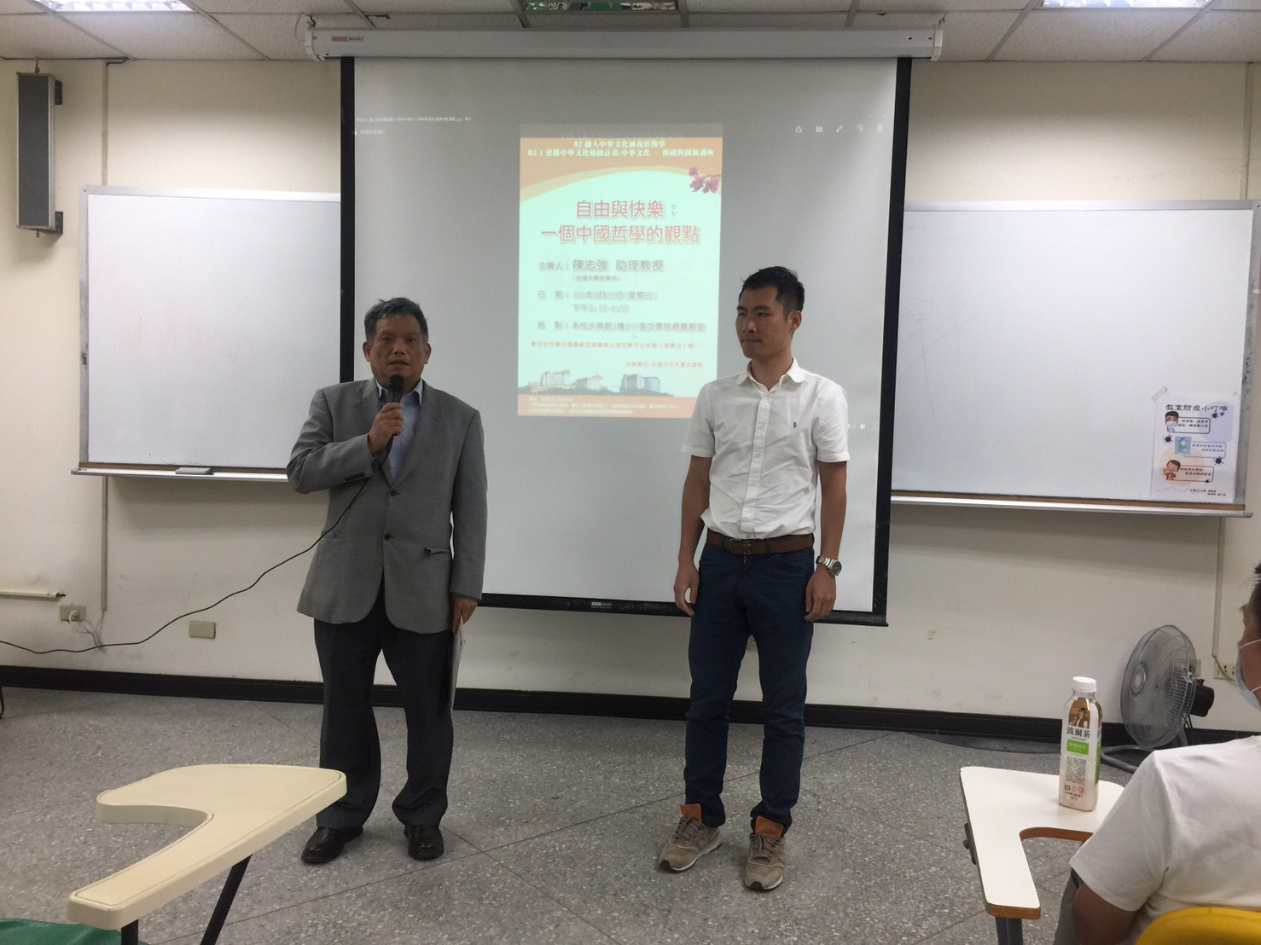 | 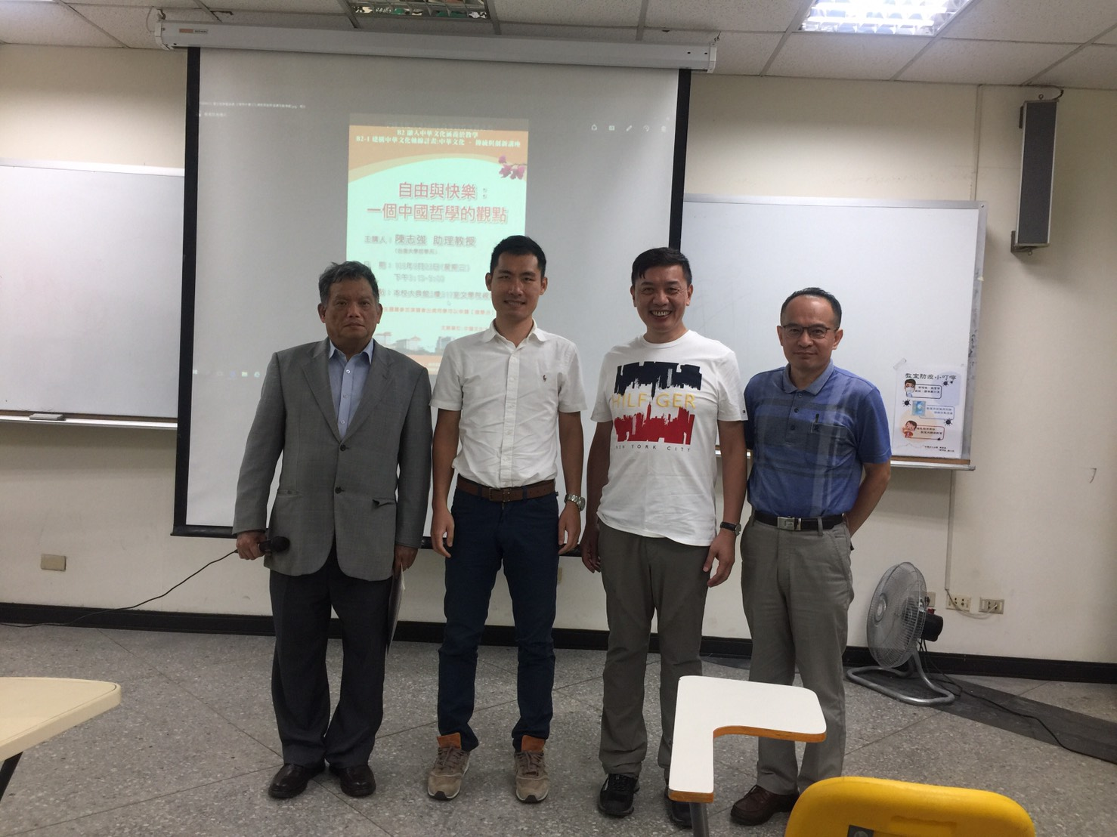
 | 黃藿院長(左)介紹  主講人陳志強助理教授(右) | 主講人陳志強助理教授(左二)與黃藿院長(左一)、哲學系傅皓政主任(右二)、哲學系陳振崑教授(右一)合影
 | 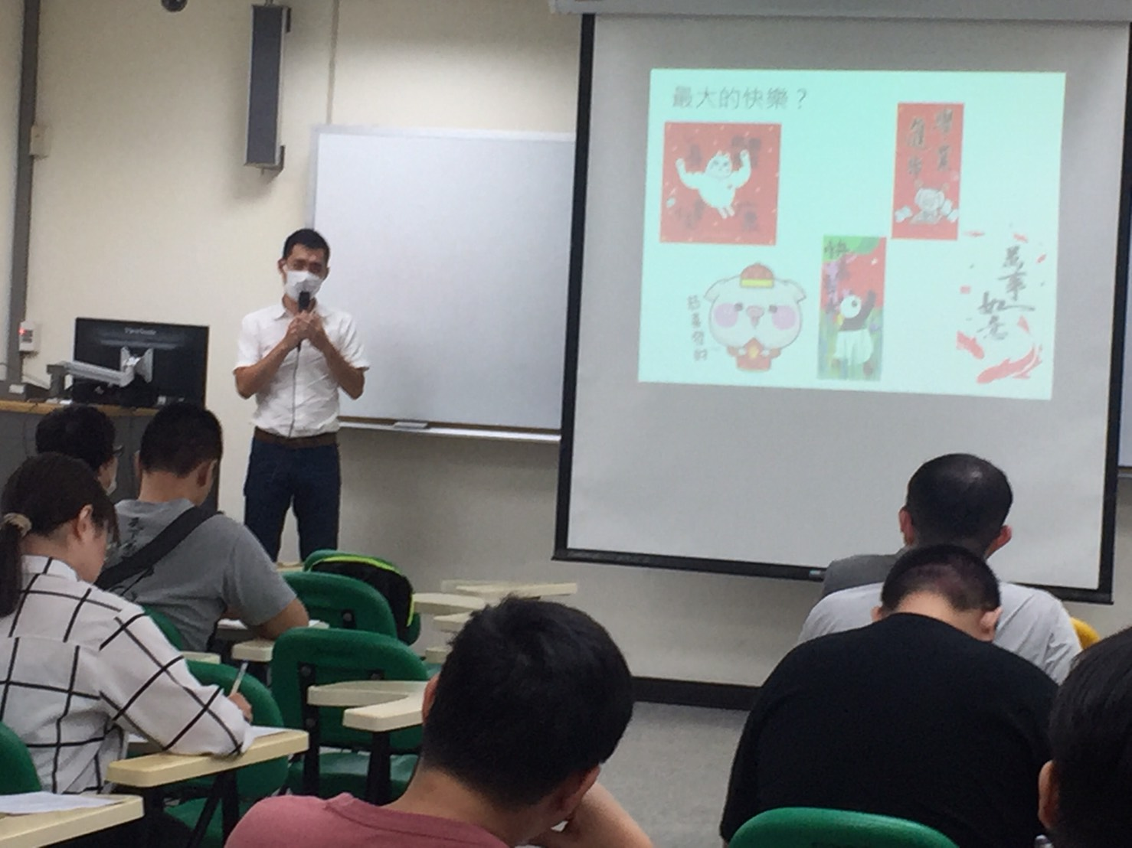 | 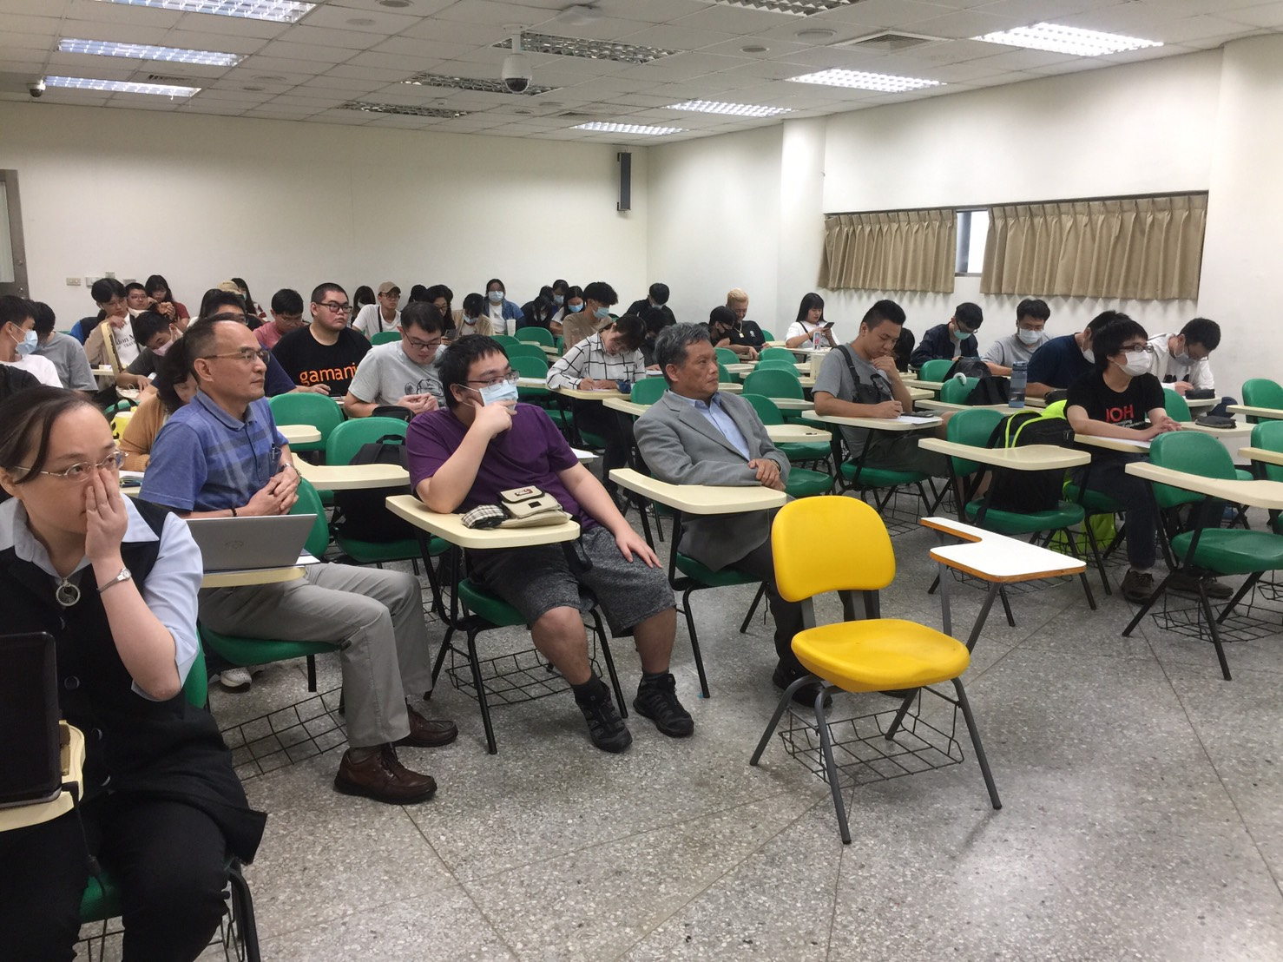
 | 陳志強助理教授演講情形 | 出席同學聆聽演講
 | 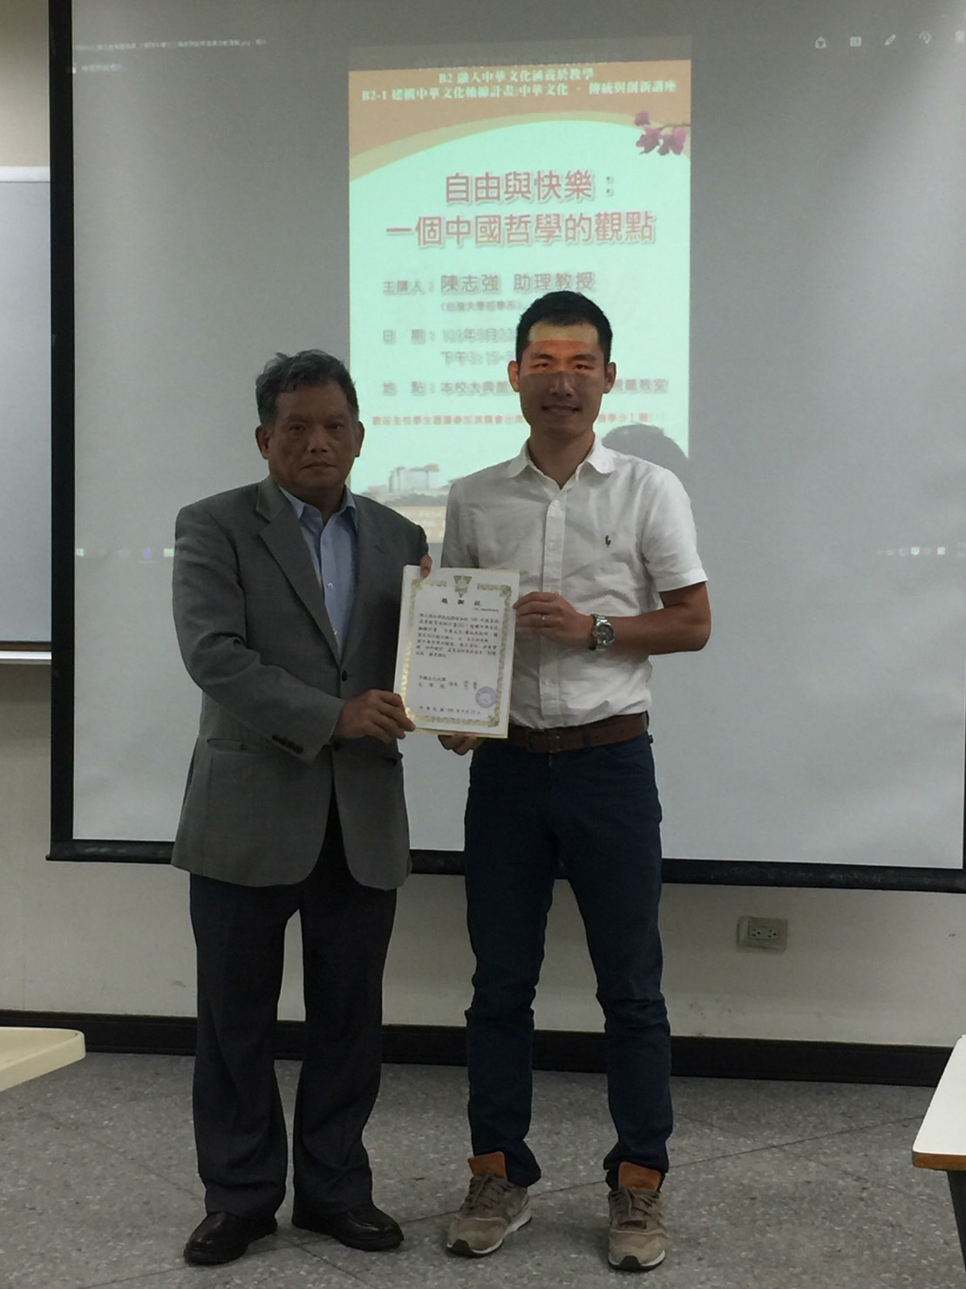
 | 演講結束黃藿院長(左)致贈感謝狀
備註 | - 請於每次活動結束後一周內，將相關憑證及本表，併同文宣品、講義資料、簽到單、照片或影音檔等，送交本中心辦理經費核銷。  - 本表如不敷使用，請自行以A4用紙依規格增列欄位，如有相關活動文宣亦請提供。

